**Практикум 9**

**Вариант 4**

<https://github.com/VsevolodTilta/Practic>

**Задание 1.**

Дана последовательность из n целых чисел. Создать файл и записать в него все четные числа последовательности. Вывести содержимое файла на экран.

Листинг приложения

try

{

Console.Write("Введите кол-во элементов: ");

int n = int.Parse(Console.ReadLine());

int[] mass = new int[n];

Random rand = new Random();

string FileName = @"FileFor.dat";

Console.Write("Предоставленные числа: ");

for (int i = 0; i < mass.Length; i++)

{

mass[i] = rand.Next(-5, 15);

Console.Write(mass[i] + " ");

}

Console.WriteLine();

using (StreamWriter sw = new StreamWriter(FileName))

{

foreach (int i in mass)

{

if (i % 2 == 0)

{

sw.Write(i + " ");

}

}

}

using (StreamReader sr = new StreamReader(FileName))

{

string line;

Console.Write("Четные числа последовательности: ");

while ((line = sr.ReadLine()) != null)

{

Console.WriteLine(line);

}

}

}

catch

{

Console.WriteLine("Неверные данные");

}

Console.ReadKey();

Консольное приложение

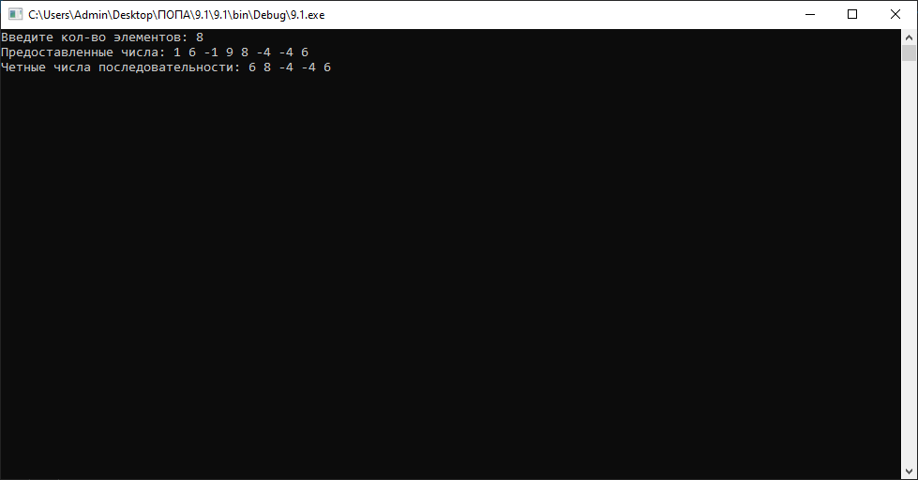

Листинг windows forms

try

{

int n = int.Parse(textBox1.Text);

int[] mass = new int[n];

Random rand = new Random();

string FileName = @"FileFor.dat";

richTextBox1.Text += "Предоставленные числа: ";

for (int i = 0; i < mass.Length; i++)

{

mass[i] = rand.Next(-5, 15);

richTextBox1.Text +=(mass[i] + " ");

}

using (StreamWriter sw = new StreamWriter(FileName))

{

foreach (int i in mass)

{

if (i % 2 == 0)

{

sw.Write(i + " ");

}

}

}

using (StreamReader sr = new StreamReader(FileName))

{

string line;

richTextBox1.Text += ("\n" + "Четные числа последовательности: ");

while ((line = sr.ReadLine()) != null)

{

richTextBox1.Text += line;

}

}

}

catch

{

MessageBox.Show("Неверные данные");

}

Приложение forms

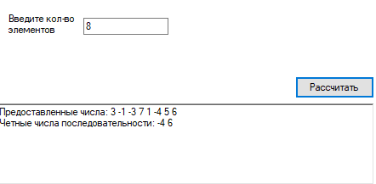

**Задание 1.2.**

Дан текстовый файл. Найти номер самой длинной строки

Листинг приложения

try

{

var lines = File.ReadAllLines(@"FileStr.txt");

var max = int.MinValue;

var str = 0;

foreach (var line in lines)

if (line.Length > max)

{

max = line.Length;

str++;

}

Console.WriteLine($"Самой длинной является {str} строка");

}

catch

{

Console.WriteLine("Неверные данные");

}

Console.ReadKey();

Содержимое файла

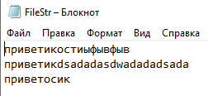

Консольное приложение

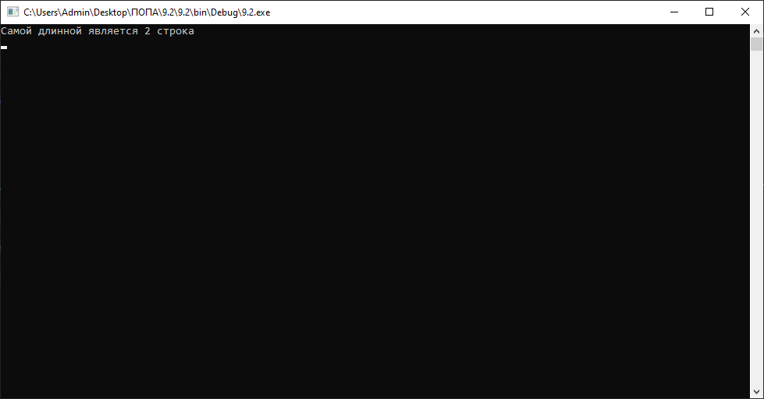

Листинг windows forms

try

{

var lines = File.ReadAllLines(@"FileStr.txt");

var max = int.MinValue;

var str = 0;

foreach (var line in lines)

if (line.Length > max)

{

max = line.Length;

str++;

}

richTextBox2.Text += $"Самой длинной является {str} строка";

}

catch

{

MessageBox.Show("Неверные данные");

}

Приложение forms

